Мета: показати, що у казці є багато життєвих уроків, розкрити зміст прислів’я «Казка вчить, як на світі жить», вчити знаходити повчальний зміст казки, розвивати мислення учнів, виховувати любов до усної народної творчості.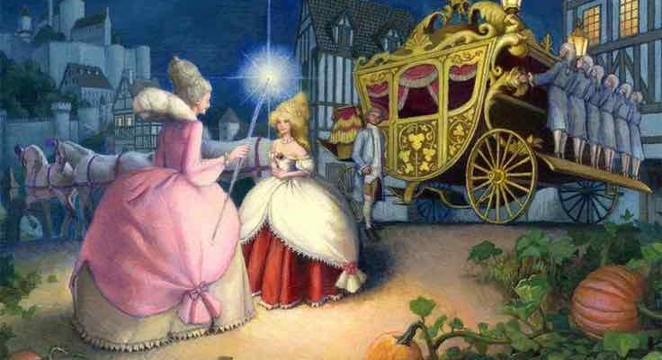Мультфільм Попелюшка від Disney Українською (1950 рік) / Cinderella in Ukrainian HD - YouTube

